**MEMORIA DE CALCULO**

**COMISARÍA DE BASAIL**

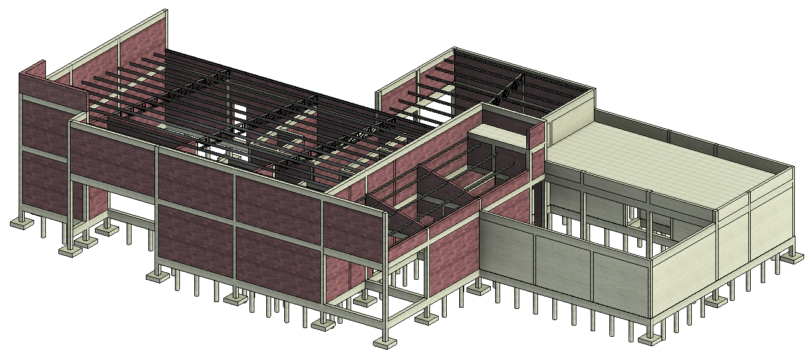



**Basail – Provincia del Chaco**

**Calculo Ing. Ariel Fracalossi**

**Febrero 2022**

Contenido

1. INTRODUCCION. 3

2. CARGAS Y SOLICITACIONES. 4

2.1. Hipótesis de cargas. 4

2.2. Análisis de cargas de viento. 4

2.2.1. Datos generales. 5

2.2.2. Presión dinámica. 5

2.2.3. Factor de exposición. 5

2.2.4. Presión de diseño. 6

2.3. Solicitaciones. 7

3. DIMENSIONAMIENTO. 8

3.1. Elementos estructurales en cubierta. 8

3.2. Elementos estructurales de hormigón armado. 8

4. VERIFICACION DE LAS FUNDACIONES. 9

4.1. Zapatas. 9

4.2. Capacidad de carga de los pilotines. 9

# INTRODUCCION.

En el presente informe se detallan los aspectos necesarios para el análisis, calculo y dimensionamiento estructural del proyecto “Comisaria de Basail” ubicado en la localidad de Basail, provincia del Chaco.

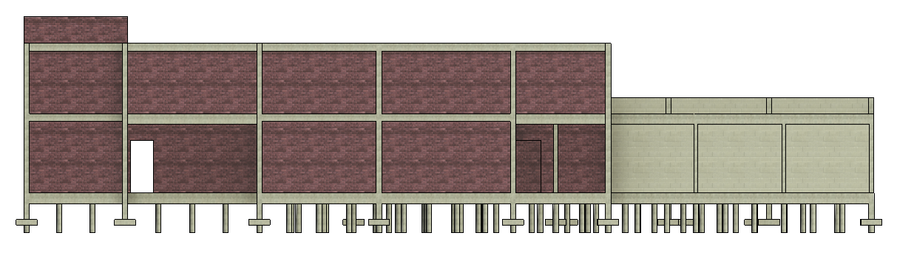

Imagen 1.1: Vista frontal.

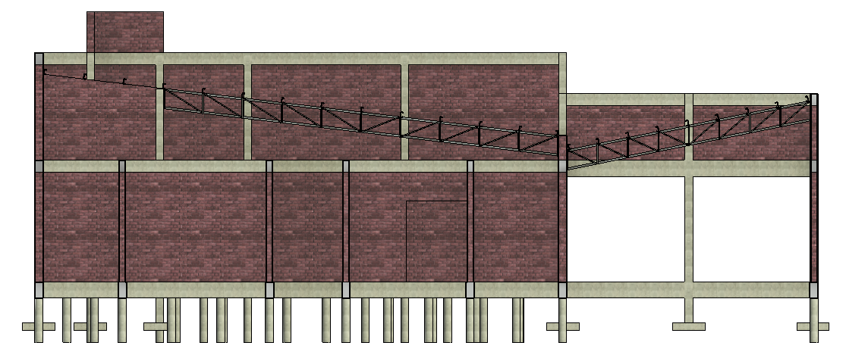

Imagen 1.2: Corte B-B.

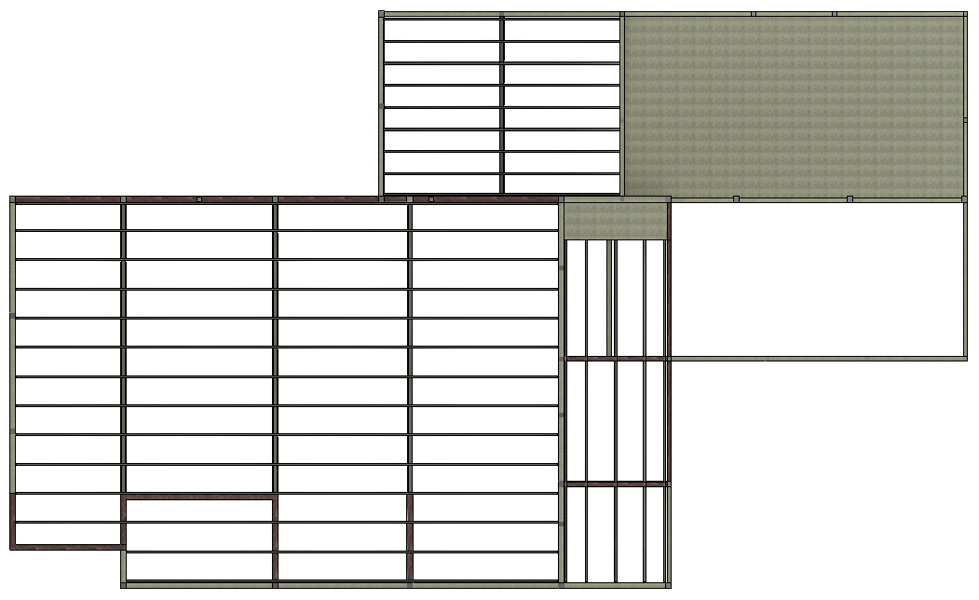

Imagen 1.3: Planta de estructura de techo

# CARGAS Y SOLICITACIONES.

En el presente capitulo se describen las condiciones y análisis de cargas realizados y tenidos en cuenta sobre la estructura frente a condiciones reales a la que puede estar sometida durante su vida útil.

Mediante la utilización de las Normas correspondientes se determinan las cargas que debe soportar la estructura debido a los efectos de peso propio, sobrecargas y fluidos.

Las acciones de nieve y sismo para el análisis quedan descartadas dado que la ubicación geográfica de la estructura su incidencia se considera muy reducida o nula.

## Hipótesis de cargas.

Las hipótesis de carga y sus respectivas combinaciones han sido implementadas según los lineamientos del “CIRSOC 101: Reglamento Argentino de Cargas Permanentes y Sobrecargas Mínimas de Diseño para Edificaciones y Otras Estructuras” y el “CIRSOC 201: Reglamento Argentino de Estructuras de Hormigón”.

* Carga muerta (CM), debido al peso propio de los materiales, empleando un peso específico 25 kN/m3 para el hormigón armado y 17 kN/m3 para la mampostería de cierre.
* Carga muerta en cubierta (CM), debido al peso propio de los cielorrasos, empleando 0,25 kN/m2.
* Sobrecargas mínimas en cubierta (S), en función de la geometría e inclinación de la cubierta, se emplea una sobrecarga en cubierta igual a 0,66 kN/m2.
* Cargas debidas a la acción del viento (W), en función de geometría, inclinación de la cubierta y zona de exposición de la estructura, se emplea una carga de succión de 0.65 kN/m2.

|  |  |  |  |
| --- | --- | --- | --- |
| ***Acciones*** | ***Elementos*** | ***Valor de***  ***carga*** | ***Unidades*** |
| **CM** | Hormigón Armado | 25,00 | kN/m3 |
| **CM** | Mampostería de ladrillo macizo | 17,00 | kN/m3 |
| **S** | Sobrecargas en cubiertas livianas | 0,66 | kN/m2 |
| **W** | Succión sobre cubiertas | 0,65 | kN/m2 |

## Análisis de cargas de viento.

Norma utilizada: CIRSOC 102-2005 Reglamento Argentino de Acción del Viento sobre las Construcciones

Método de cálculo: Procedimiento analítico (CIRSOC 102-2005, Capítulo 5)

### Datos generales.

Se considera acción de viento en dirección X.

Se considera acción de viento en dirección Y.

|  |  |
| --- | --- |
| ***Datos generales*** | |
| Velocidad básica del viento (CIRSOC 102-2005, 5.4) | 46,00 m/seg |
| Categoría de uso (CIRSOC 102-2005, 5.5) | Categoría I |
| Tipo de estructura (CIRSOC 102-2005, Anexo III) | C |
| Categoría del terreno (CIRSOC 102-2005, 5.6) | B |
| Orografía del terreno (CIRSOC 102-2005, 5.7) | Llano |

### Presión dinámica.

La presión dinámica qz, evaluada a la altura z, se calcula mediante la siguiente expresión:



Parámetros necesarios para la definición de la presión dinámica.

V: Velocidad básica del viento (CIRSOC 102-2005, 5.4).

I: Factor de importancia (CIRSOC 102-2005, Tabla 1).

Kd: Factor de direccionalidad (CIRSOC 102-2005, 5.4.4).

Kz: Coeficiente de exposición (CIRSOC 102-2005, 5.6.4).

Kzt: Factor topográfico (CIRSOC 102-2005, 5.7.2).

### Factor de exposición.

Kz: Coeficiente de exposición (CIRSOC 102-2005, 5.6.4)





Constantes de exposición del terreno (CIRSOC 102-2005, Tabla 4)

|  |  |  |  |  |
| --- | --- | --- | --- | --- |
| ***Dirección*** | ***Viento a 0°*** | ***Viento a 90°*** | ***Viento a 180°*** | ***Viento a 270°*** |
| **Exposición** | Categoría B | Categoría B | Categoría B | Categoría B |
| **a** | 7 | 7 | 7 | 7 |
| **zg (m)** | 366 | 366 | 366 | 366 |

### Presión de diseño.

Las presiones de diseño para el sistema principal resistente a la fuerza del viento se deben determinar mediante la siguiente expresión:



Donde:

qz: Presión dinámica evaluada a la altura z.

qh: Presión dinámica evaluada a la altura h.

qp,bv: Coeficiente de presión a barlovento.

qp,sv: Coeficiente de presión a sotavento.

G: Factor de efecto de ráfaga.

|  |  |
| --- | --- |
| ***Coeficientes de presión.*** | |
| ***Dirección X [0°- 180°] (CIRSOC 102-2005, Figura 3)*** | |
| Coeficiente de presión a barlovento | 0,8 |
| Coeficiente de presión a sotavento | -0,2 |
| L/B | 2.5 |
| Dimensión horizontal del edificio medida paralelamente a la dirección del viento | 30 |
| Dimensión horizontal de un edificio medida perpendicularmente a la dirección del viento. | 12 |
| ***Dirección Y [90°- 270°] (CIRSOC 102-2005, Figura 3)*** | |
| Coeficiente de presión a barlovento | 0,8 |
| Coeficiente de presión a sotavento | -0,5 |
| L/B | 0,4 |
| Dimensión horizontal del edificio medida paralelamente a la dirección del viento | 12 |
| Dimensión horizontal de un edificio medida perpendicularmente a la dirección del viento. | 30 |

## Solicitaciones.

A continuación, se presentan los esfuerzos empleados para el dimensionamiento de los elementos estructurales. Los cuales por disposiciones de cargas y características geométricas resultaron ser los más críticos desde el punto de vista de los esfuerzos actuantes.

|  |  |  |  |  |
| --- | --- | --- | --- | --- |
| ***Elemento estructural*** | ***Combinación*** | ***Esfuerzos últimos*** | | |
| ***Momento (kNm)*** | ***Axial (kN)*** | ***Corte (kN)*** |
| Correas de cubierta | 1.2 D + 1.6 L | 3.37 | - | 3.63 |
| Vigas de cubierta | 1.2 D + 1.6 L | 70.58 | - | 28.96 |
| Viga V1 | 1.4 D | 40.05 | - | 31.85 |
| Columna 20x20 | 1.2 D + 1.6 L | 11.48 | - | 39.84 |
| Losa e:15 | 1.2 D + 1.6 L | 9.80 | - | 16.13 |
| Losa de tanque e:15 | 1.4 D | 11,44 | - | 7.15 |

Tabla 2.3.1: Esfuerzos últimos.

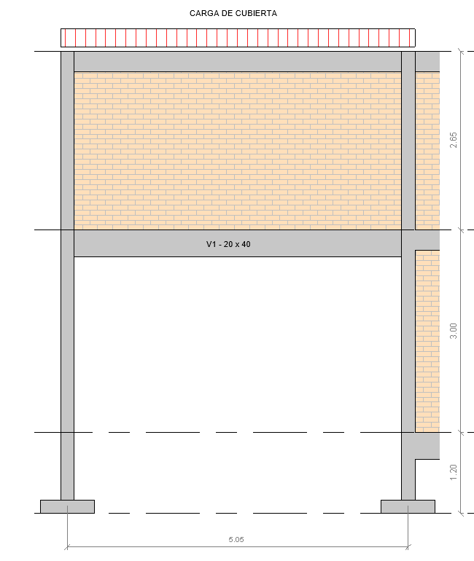

Imagen 2.3.1: Esquema de cálculo pórtico de acceso.

# DIMENSIONAMIENTO.

En el presente capitulo se detallan los resultados procedentes del dimensionamiento estructural de los elementos estructurales en el marco de los reglamentos “CIRSOC 201: Reglamento Argentino de Estructuras de Hormigón” y “CIRSOC 303: Reglamento Argentino de Elementos Estructurales de Acero de Sección Abierta Conformados en Frio”.

## Elementos estructurales en cubierta.

|  |  |  |  |  |
| --- | --- | --- | --- | --- |
| ***Elemento estructural*** | ***Combinación*** | ***Modulo requerido (cm3)*** | ***Modulo adoptado (cm3)*** | ***Perfil*** |
|  |
| Correas de cubierta | 1.2 D + 1.6 L | 15.09 | 18.25 | C 120x50x15x2 |  |
| Vigas de cubierta | 1.2 D + 1.6 L | 300.16 | 308.54 | VMR001 |  |

Tabla 3.1.1: Módulos resistentes requeridos y adoptados.

## Elementos estructurales de hormigón armado.

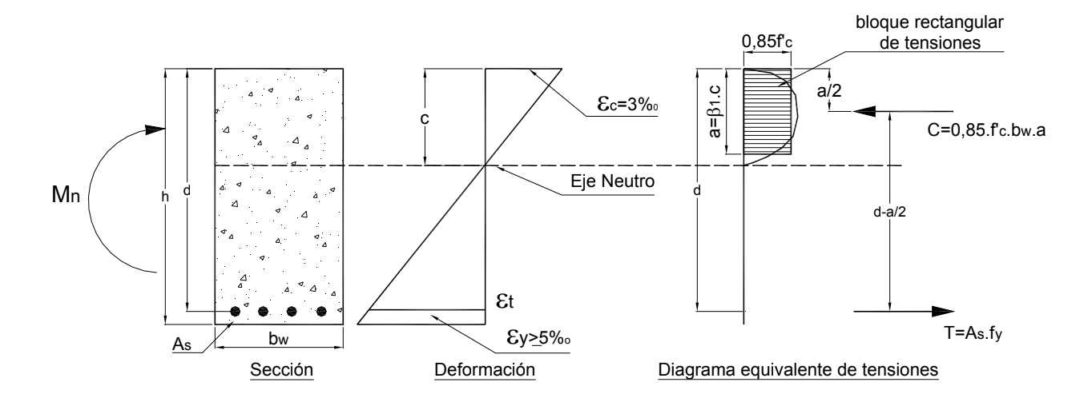

Imagen 3.2.1: Esquema de equilibrio interno de esfuerzos en elementos de H°A°.

|  |  |  |  |  |
| --- | --- | --- | --- | --- |
| ***Elemento estructural*** | ***Combinación*** | ***Armadura requerida (cm2)*** | ***Armadura inf. adoptada (cm2)*** | ***Armadura sup. adoptada (cm2)*** |
|  |
| Viga H°A° - V1 | 1.4 D | 2.89 | 3.16 | - |  |
| Columna 20x20 | 1.2 D + 1.6 L | 4.00 | 4.52 | - |  |
| Losa e:15 | 1.2 D + 1.6 L | 2.70 | 3.35 | 3.35* |  |
| Losa de tanque e:15 | 1.4 D | 2.70 | 3.35 | - |  |

Tabla 3.2.1: Armaduras requeridas y adoptadas.

*\* La armadura superior se colocará en un ancho de 2 m sobre la viga central VE3 - 15x40.*

# VERIFICACION DE LAS FUNDACIONES.

## Zapatas.

Las tensiones en el suelo para los distintos elementos de fundación deben compararse con las tensiones admisibles (1 kg/cm2) recomendadas en los estudios de suelos “Centro de salud – Basail”.

|  |  |  |  |
| --- | --- | --- | --- |
| ***Zapata*** | ***Combinación*** | ***Esfuerzos***  ***(kg-kgm)*** | ***Tensión media (kg/cm2)*** |
|  |
| 80x80x20 | CM + S | 2100 | 0.33 |  |

Tabla 4.2: Tensiones en el suelo para cada elemento de cimentación.

## Capacidad de carga de los pilotines.

Se adopta una sección circular del elemento de 0,20 m de diámetro.

Siendo la resistencia de punta

Los pilotines soportarán por punta el esfuerzo obtenido en la ecuación anterior, puesto que lo que resta de carga axial, deberá ser soportada por el fuste del elemento.

La longitud útil de los pilotines es de 1,10 m.

Siendo la resistencia por fuste

La resistencia total por pilotín resulta

Suponiendo una separación máxima de elementos de 1,20 m

Por otro lado, las cargas gravitatorias por metro lineal tienen una magnitud de 1615 kg/m, induciendo de esta manera una tensión bajo vigas de encadenado de 0.0064 kg/cm2, lo cual es despreciable desde el punto de vista practico.